Башҡортостан Республикаһы  Шаран районы  муниципаль йонының  Мичурин ауыл Советы  ауыл биләмәһе Советы  452638, Мичурин ауылы,  тел.(34769) 2-44-48 | 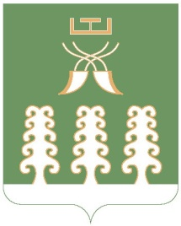 | Республика Башкортостан  муниципальный район  Шаранский район  Совет сельского поселения  Мичуринский сельсовет  452638, с.Мичуринск,  тел.(34769) 2-44-48
ҠАРАР РЕШЕНИЕ

Об избрании исполняющего обязанности главы сельского поселения Мичуринский сельсовет муниципального района
Шаранский район Республики Башкортостан

Руководствуясь статьи 19.1 Устава сельского поселения Шаранский сельсовет муниципального района Шаранский район Республики Башкортостан, Совет сельского поселения Мичуринский сельсовет муниципального района Шаранский район Республики Башкортостан решил:

- Назначить Корочкина Владимира Николаевича на должность исполняющего обязанности главы сельского поселения Мичуринский муниципального района Шаранский район Республики Башкортостан с 15 июля 2021 года.
- Решение вступает в силу с момента принятия.

Заместитель председателя
Совета сельского поселения
Мичуринский сельсовет
муниципального района Шаранский район
Республики Башкортостан В.Л.Имаева

с. Мичуринск
14.07.2021
№ 25/207

